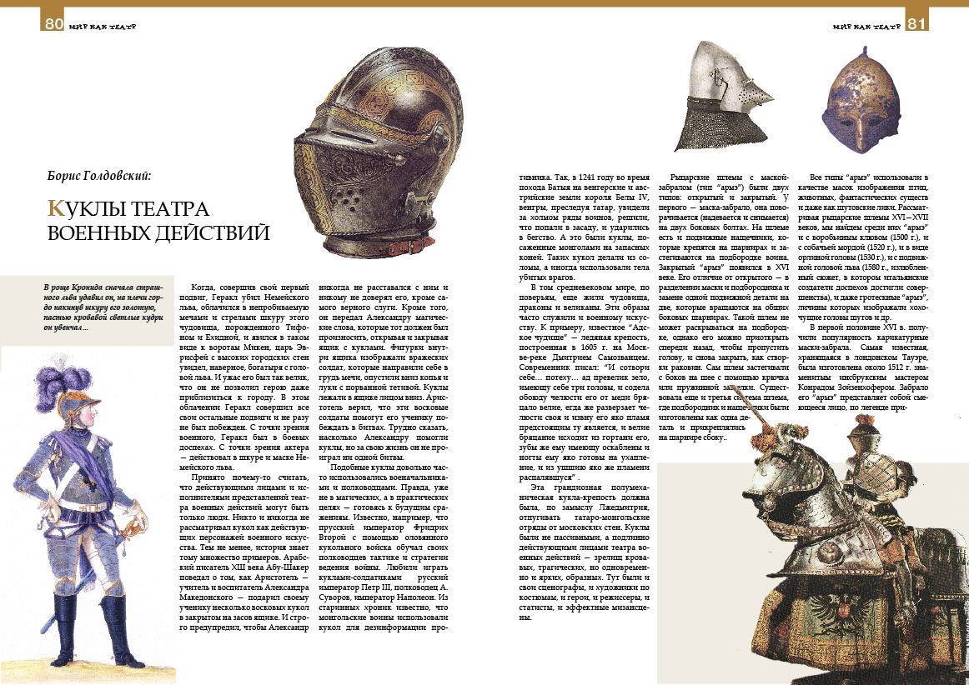

Куклы театра военных действий

«В роще Кронида сначала страшного льва удавил он,
на плечи гордо накинув шкуру его золотую,
пастью кровавой светлые кудри он увенчал»…

Еврипид. Геракл, пер. Иннокентия Анненского

Когда, совершив свой первый подвиг, Геракл убил Немейского льва, облачился в непробиваемую мечами и стрелами шкуру этого чудовища, порожденного Тифоном и Ехидной, и явился в таком виде к воротам Микен, царь Эврисфей с высоких городских стен увидел, наверное, богатыря с головой льва. И ужас его был так велик, что он не позволил герою даже приблизиться к городу. В этом облачении Геракл совершил все свои остальные подвиги и не разу не был побежден. С точки зрения военного – Геракл был в боевых доспехах. С точки зрения актера – действовал в шкуре и маске Немейского льва.
Принято почему-то считать, что действующими лицами и исполнителями представлений театра военных действий могут быть только люди. Никто и никогда не рассматривал кукол, как действующих персонажей военного искусства. Тем не менее история знает тому множество примеров. Арабский писатель 13 в. Абу-Шакер поведал потомкам о том, как однажды Аристотель – учитель и воспитатель Александра Македонского, подарил своему ученику несколько восковых кукол в закрытом на засов ящике. Передавая Александру ящик, Аристотель строго предупредил, чтобы тот никогда не расставался с ним и никому не доверял его, кроме самого верного слуги. Кроме того, он передал Александру магические слова, которые тот должен был произносить, открывая и закрывая ящик с куклами. Фигурки внутри ящика изображали вражеских солдат, которые направили себе в грудь мечи, опустили вниз копья и луки с порванной тетивой. Куклы лежали в ящике лицом вниз. Аристотель верил, что эти восковые солдаты помогут его ученику побеждать в битвах. Трудно сказать насколько Александру помогли куклы, но за свою жизнь он не проиграл ни одной битвы.
Подобные куклы довольно часто использовались военоначальниками и полководцами. Правда, уже не в магических, а в практических целях, готовясь к будущим сражениям. Известно, например, что, прусский император Фридрих Второй с помощью оловянного кукольного войска обучал своих полководцев тактике и стратегии ведения войны. Любил играть куклами-солдатиками и русский император Петр Третий, и полководец А. Суворов, и император Наполеон.
Из старинных хроник хорошо известно также, что монгольские воины использовали кукол для дезинформации противника. Так в 1241 году во время похода армии Батыя на венгерские и австрийские земли короля Белы 1У, венгерский отряд, преследуя татар, увидел за холмом ряды воинов, решили, что попал в засаду и ударился в бегство. Этими «рядами воинов» были куклы, посаженные монголами на запасных коней и имитировавшие подкрепление, якобы пришедшее на помощь малочисленного отряда. Таких «кукол» делали из соломы, а иногда использовали в качестве «материала» тела убитых врагов.
В том древнем средневековом мире, по поверьям, еще жили чудовища, драконы, и великаны. Эти образы часто служили и военному искусству. К примеру, известное «Адское чудище» - ледяная крепость в виде построенная в 1605 г. в Москве (на Москве-реке) Дмитрием Самозванцем. Современник писал: “И сотвори себе… потеху… ад превелик зело, имеющу себе три головы, и содела обоюду челюсти его от меди бряцало велие, егда же разверзает челюсти своя и извну его яко пламя предстоящим ту является, и велие бряцание исходит из гортани его, зубы же ему имеющу оскаблены и ногты ему яко готовы на ухапление, и из ушшию яко же пламени распалявшуся”.
Эта грандиозная полумеханическая кукла-крепость должна была, по замыслу Лжедмитрия, отпугивать татаро-монгольские отряды от московских стен. Крепость-чудовище, крепость-кукла в виде трехголового монстра, клацающего медными челюстями, представляла собой и невиданное зрелище, и весьма оригинальное военное сооружение.
Куклы были не пассивными, а подлинно действующими лицами театра военных действий, на сцене которого разворачивались величественные зрелища. Зрелища кровавые, трагические, но одновременно и яркие, динамичные, образные. В этом театре были и свои сценографы, и художники по костюмам, и герои, и режиссеры, и статисты, и эффектные мизансцены. Не было разве что бутафоров, потому что мечи, кубки, доспехи, маски – все было настоящее.
Технологически рыцарские шлемы с маской-забралом (тип «армэ») можно разделить на два типа: «открытый» и «закрытый». У первого - маска-забрало, поворачивается (надевается и снимается) на двух боковых болтах. На шлеме есть и подвижные нащечники, которые крепятся на шарнирах и застегиваются на подбородке воина. Открытый «армэ» вплоть до начала сражения можно было держать полуоткрытым и таким образом проветривать. Возможно, именно из-за этого преимущества такой шлем мог сохраниться вплоть до времени отказа от рыцарских доспехов.
Закрытый «армэ» появился в XVI веке. Единственное его отличие от «открытого» состоит в разделении маски и подбородника и замене одной подвижной детали на две, которые вращаются на общих боковых шарнирах. Такой шлем не может раскрываться на подбородке, однако его можно приоткрыть спереди назад, чтобы пропустить голову, и снова закрыть как створки раковин. Сам шлем застегивали с боков на шее с помощью крючка или пружинной защелки. Существовала еще и третья система шлема, где подбородник и нащечники были изготовлены, как одна деталь и прикреплялись на шарнире сбоку.
Все типы «армэ» использовали в качестве масок изображения птиц, животных, фантастических существ и даже шутовские лики. Рассматривая рыцарские шлемы 16 – 17 вв., мы найдем среди них и «армэ» с «воробьиным клювом» (1500 г.), и с «собачьей мордой» (1520 г.), и в виде орлиной головы (1530 г.), и с подвижной головой льва (1580 г., излюбленный сюжет, в котором итальянские создатели доспехов достигли совершенства), и даже гротескные «армэ», личины которых изображали хохочущие головы шутов и др.
В первой половине 16 в. получили популярность карикатурные маски-забрала. Самая известная, хранящаяся в лондонском Тауэре – была изготовлена около 1512 г. знаменитым инсбрукским мастером Конрадом Зойзенхофером. Забрало его «армэ» представляет собой смеющееся лицо, по легенде, принадлежавшее шуту английского короля Генриха VII. Маска увенчана рогами дикого барана и, как говорят, имело утерянные к нашему времени очки, которые усиливали комический эффект. Подобные личины создавались и в Милане, Нюрнберге, Вормсе и др. У мастеров – создателей рыцарских доспехов были популярны шлемы с масками в виде голов различных животных типа «савойский бургиньот», называемы также «головным убором по-бургундски».
Художники-оружейники всячески стремились придать рыцарским маскам яркую индивидуальность. Даже в простых масках-забралах, вырезая отверстия для глаз и рта, они придавали им угрожающий вид. Некоторые - добавляли личине символические ноздри, брови, веки, вырезали рот и нос. Эти простые, но выразительные маски, способные вызвать у врага ужас, называли «мертвая голова».
И сама увеличенная в объеме, благодаря шлему, голова рыцаря, и шаровидные, стручковые, рифленые доспехи, фантастические одеяния, деформировавшие пропорции его тела, находящегося внутри металлического корпуса куклы, все создавало определенный гротескный образ. Этот образ усиливался благодаря закованному в железо, коню в маске дракона или чудовища.
Среди ярких кукол-персонажей театра военных действий были и «крылатые гусары».
Представьте себе атаку строя этих одетых в доспехи крылатых существ, несущихся на боевых конях. Огромные крылья из орлиных и гусиных перьев за спиной всадников при бешеной атакующей скачке вибрировали и издавали при этом странный гул, свист, который деморализовал, устрашал противника и пугал их лошадей. Если же строй крылатых гусар рассыпался, и битва приобретала индивидуальный характер, крылья помогали коннику избежать петли вражеского аркана.

Образ и одеяния крылатых гусар окончательно оформились в первой половине XVII века. Как все польское вооружение, он несет в себе как западные, так и восточные элементы. Посередине наспинника можно видеть две обоймы, в которые вставлялось крыло - характерное украшение, которому гусары и обязаны своим названием. Крыло представляло собой стержень длиной белее метра, округло загнутый сверху и обшитый кожей. В него вставлялись перья. Крылья гусар крепились к металлическому наспиннику заклепками.
Главным вооружением крылатых гусар было длинное (около 6.5 метров) копье. Всадник, хорошо владеющий копьем, успевал доставал противника раньше, чем тот мог приблизиться к нему на длину своего клинка. Перед боем гусары облачались поверх доспехов в звериные шкуры – барсовые, леопардовые, медвежьи, волчьи, тигровые, рысьи…

Глядя на этот сказочный, поистине театральный крылатый образ, облаченный в леопардовую или тигровую шкуру, невольно вспоминаешь и облачение Геракла, и Витязя в тигровой шкуре (конец XII - начало XIII века), блистательно описанного Шота Руставели:

Этот витязь неизвестный,
Молчаливый и понурый,
Был одет поверх кафтана
Пышной тигровою шкурой.
Плеть в руке его виднелась,
Вся окованная златом,
Меч был к поясу привешен
На ремне продолговатом.

Это только с точки зрения военного рыцарские битвы, турниры были сражением между людьми. С точки зрения кукольника, рыцарь в полных боевых доспехах - типичная «ростовая кукла», управляемая с помощью человека, находящегося внутри этой куклы. Накладная маска (шлем), накладные туловище, руки, ноги – все говорит о кукольности персонажа, о театральности, зрелищности создаваемого образа.
Если же рассматривать рыцарские битвы, сражения и турниры, как некое зрелище, представление, разворачивающееся под открытым небом, то сходство с представлениями популярных и сегодня ростовых кукол, будет поразительным.
Эти куклы специально созданы для показа спектаклей на больших открытых пространствах. Если обычные (марионетки, тростевые, перчаточные) куклы при показе в закрытых помещениях создают «эффект увеличения», кажутся значительно большими, чем есть на самом деле, то ростовые куклы, напротив, кажутся зрителям значительно меньше. Зрителями же выступали командующие, царские особы, расположившиеся на возвышениях и холмах.
Битвы кукол театра военных действий, как и спектакли театра импровизации, имели определенные сценарии, по которым проходили сражения, в сюжете всегда присутствовала некая заготовленная «кукольником» - полководцем интрига. И конечно же, в каждой битве присутствует драматургическое начало (завязка действия, конфликт, кульминация, развязка).
Европейская территория в силу объективных исторических и географических обстоятельств, в Х11 – ХУ111 вв. была огромным театром рыцарских военных действий. На этом театре шли представления самых разнообразных ростовых кукол-рыцарей. Причем, далеко не только физическая сила воина, качество металла, и способ его крепления на теле играли здесь решающую роль. Возможно, ключевым моментом здесь были сами образы, создаваемые действующими лицами, их обличье, призванное повлиять на ход действия. Маски, одеяния героев-воинов имели ярко выраженную магическую, обрядовую функцию. Они были призваны служить не только оберегами, но и увеличивать мощь воина, внушать ужас врагу и веру в непобедимость хозяину. С этой целью декорировались и рыцарские лошади, которым придавался вид фантастических, сказочных существ.
Таким образом, само представление кукол театра военных действий становилось борьбой образов, характеров героев, битвой магических энергий, сражением фантастических существ, великанов, мчащихся навстречу друг другу. А если прибавить к этому, что битву, как правило, сопровождала музыка, сначала в качестве своеобразной увертюры наступления, а затем некоей направляющей, организующей силы, подающей воинству сигналы, и, в конце концов, создающей музыкальную драматургию сражения, то аналогия с театральным спектаклем становится все более очевидной.
То же самое можно сказать и о «сценографии» кукольных представлений театра военных действий. Здесь всегда присутствовала своеобразная «сцена» - просматриваемое пространство боя, «кулисы» - окрестные леса и перелески, где скрывались и ждали своего выхода следующие персонажи, места для зрителей – холмы, возвышения вокруг поля сражения, где размещались командные пункты.
Если карнавал в средневековье превращал игровое – в серьезное, то сражения персонажей театра военных действий превращал серьезное - битву за жизнь, в театрализованную игру со смертью. Игру, где сам человек, как бы отстранялся от собственного образа, выставляя вместо себя другой образ, куклу, способную победить смерть.
Размышляя над образом и ролью куклы в средневековых рыцарских баталиях, невозможно не упомянуть и о рыцарских турнирах. Из истории турниров известно, что, например, во Флоренции, до конца ХУ в. турниры (giosre) были общедоступными не только для зрителей, но и для участников. Каждый, кто мог купить доспехи, вооружение и коня, имел право участвовать в турнире во имя какой-то конкретной, или придуманной, аллегорической Дамы. И так же, как в рыцарском бою, на турнире побеждал не столько сильнейший рыцарь, сколько тот, кому было отдано Божественное Провидение.
Турниры далеко не всегда были поединками. В них одновременно могли участвовать сразу несколько рыцарей, у каждого из которых был и оруженосец, и знаменосец. Здесь присутствовала и атрибутика театра: сценическая площадка – обнесенное двойным ограждением прямоугольное поле, зрительские ложи. Что же касается действующих лиц турниров, то они часто были еще более кукольными, чем на поле сражений. Вооружение рыцарей здесь было более тяжелым, театрализованным. Особенно это касалось рыцарских шлемов и лошадиных масок-наголовников. Они дополнительно украшались перьями, рогами, лентами, скульптурами в виде фантастических птиц, животных и геральдическими символами, конечно же, амулетами.
Амулеты служили одним из важнейших стимулов рыцарских турниров. Каждый новый – полученный в результате победы, как бы увеличивал силу рыцаря, служил еще одним свидетельством его правоты в глазах Господа.
Кукольное облачение рыцарей было не только атрибутикой сражений или турниров. Известно, что знатные воины являлись в костюмах и масках животных, фантастических существ и на придворные праздники. Примеров тому множество; Так «Изабелла Баварская, супруга французского короля Карла У1, после своей коронации (1385 г.) приняла дары от участников мимического действа, переодетых в медведя, единорога, мавров и турок»… Аналогичные турниры и маскарады часто проводились и на территории Белоруссии.
Куклы театра военных действий были непременными участниками главных, если не сказать судьбоносных, для истории Белоруссии военных ристалищ прошлого. Их возникновение и существование было обусловлено определенными сложившимися в эпоху Средневековья и получившими развитие в эпохи Возрождения и Просвещения этическими, моральными, эстетическими, религиозными воззрениями своего времени.

Цит. По В. Всеволодский-Гернгросс, История русского театра, ,.-М., 1929, т.1, с 358.
В. П. Даркевич, Народная культура средневековья, М, «Наука», 1988, с. 107.

